Точка опоры

Как сделать, чтобы годы учения, годы детства,
отрочества и юности стали для каждого моего ученика точкой опоры на всю последующую жизнь?

Точка опоры – это прежде всего обретение
достоинства…

В.Ф.Шаталов
Не умеют правильно и грамотно говорить, плохо отвечают на вопросы. В чём причина? Вероятно, в том, что учащиеся мало уделяют времени изучению теории. А ведь усвоение теоретического материала создаёт предпосылки для решения подтверждающих теорию задач и упражнений. Однако многие учащиеся не могут усвоить весь объём изучаемого ими материала. В большинстве случаев причина определяется их запущенностью, тогда как в своих потенциальных возможностях даже самые отстающие мало, чем отличаются от самых преуспевающих. Разрыв в результатах чаще всего объясняется внешними, а не внутренними обстоятельствами: когда безнадёжный ученик попадает в благоприятные педагогические условия, он в считанные месяцы поднимается до уровня хороших и даже самых лучших ребят; иногда это происходит постепенно, без видимых взлётов, иногда – скачкообразно.
Поиск методов работы, которые смогли бы помочь решить данные проблемы, открыл мне метод работы с опорными конспектами.
Опоры могут быть самые разные, но общий принцип просматривается чётко: даже слабый ученик может отвечать у доски достаточно свободно, не задерживая весь класс и не сбивая темпа урока. Опорный конспект – это путеводная нить рассказа, правила, способа решения задачи. Слабые ученики используют опоры дольше, чем сильные, но это различие в классе незаметно (эмоциональная удовлетворённость), все отвечают уверенно и заслуженно получают оценки. Опорный конспект позволяет ученикам свёртывать и развёртывать изучаемый материал, и сама это операция, доступная каждому ученику, очень облегчает понимание и запоминание материала и, что важно, исключает возможность зубрёжки.

Ученики не только следят за мыслью учителя во время его рассказа, они теперь могут сами следовать логике изложения материала.

Особенности данной системы
1) Многократное повторение.
2) Постоянный контроль, подразумевающий проверку каждого ученика на каждом уроке в той или иной форме. Систематический контроль побуждает учеников готовиться к каждому уроку, что значительно сокращает пробелы в их знаниях.
Таким образом, работа по опорным конспектам занимает одну из центральных позиций (хотя не единственную): по данным психологов, до 50% всей информации человек получает через зрительный канал - опорные конспекты как раз и являются такой зрительной опорой, которая делает речь ученика более свободной, связной и грамотной.
Обычно «безопорный» устный ответ дать ученику сложнее потому, что ему нужно одновременно припомнить и озвучить весь материал, а опорный конспект позволяет разделить эти мыслительные операции, что делает формулировку ответа значительно проще.
Опорные конспекты можно применять в стратах разного уровня. В данном ОК представлены ОП для страт возрастной нормы и для страт низкого уровня.

Возрастная норма Низкие страты
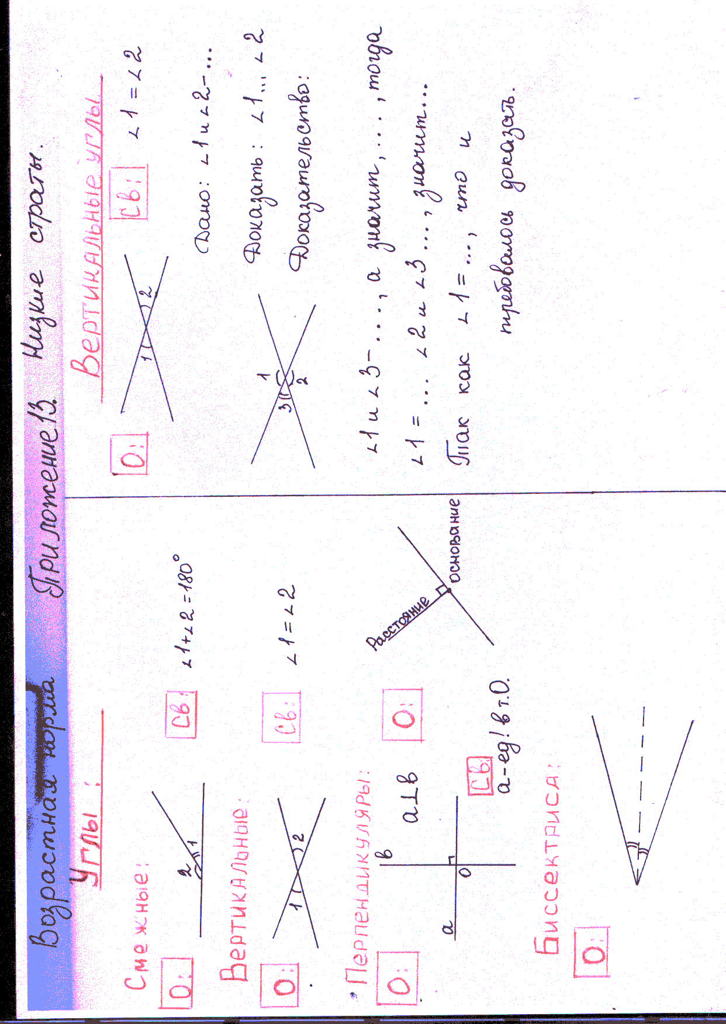
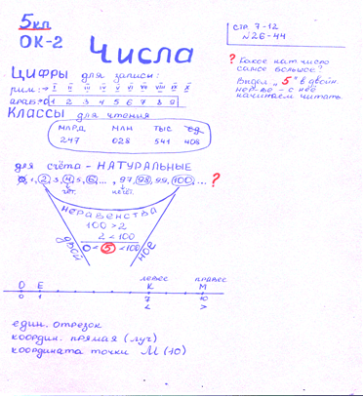
Для ребят 5 классов опорные конспекты более подробны, они составляются по одной теме, так как пятиклассникам необходимо представлять тему в полном объёме

Опорные конспекты для 10-11 классов более краткие, но охватывают большой объём материала. К примеру, раздел геометрии 10 класса "Перпендикулярность прямых и плоскостей" можно представить в рисунках, очень удобно при подготовке и сдаче зачёта.

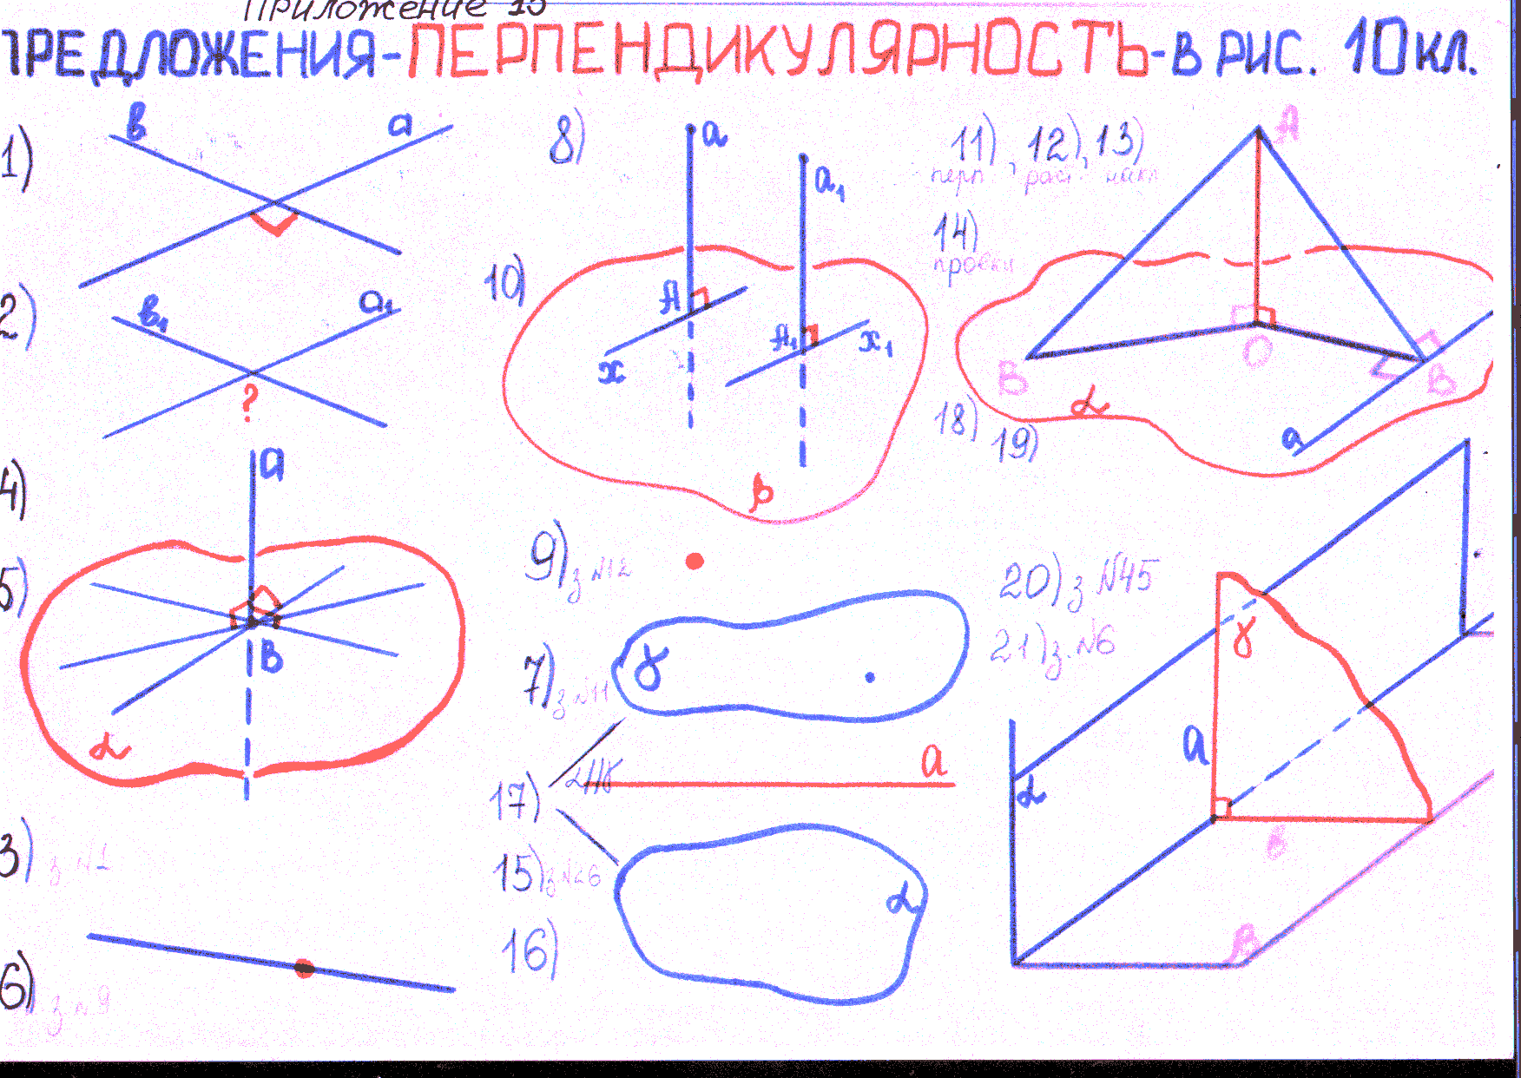
Опорные конспекты можно применять на всех типах урока. С ними можно работать на двух или более занятиях, так как заполнение ОК происходит в течение нескольких уроков
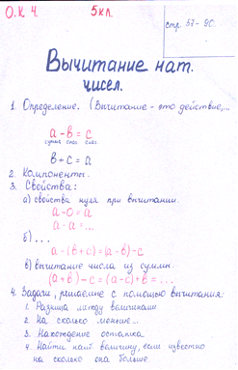
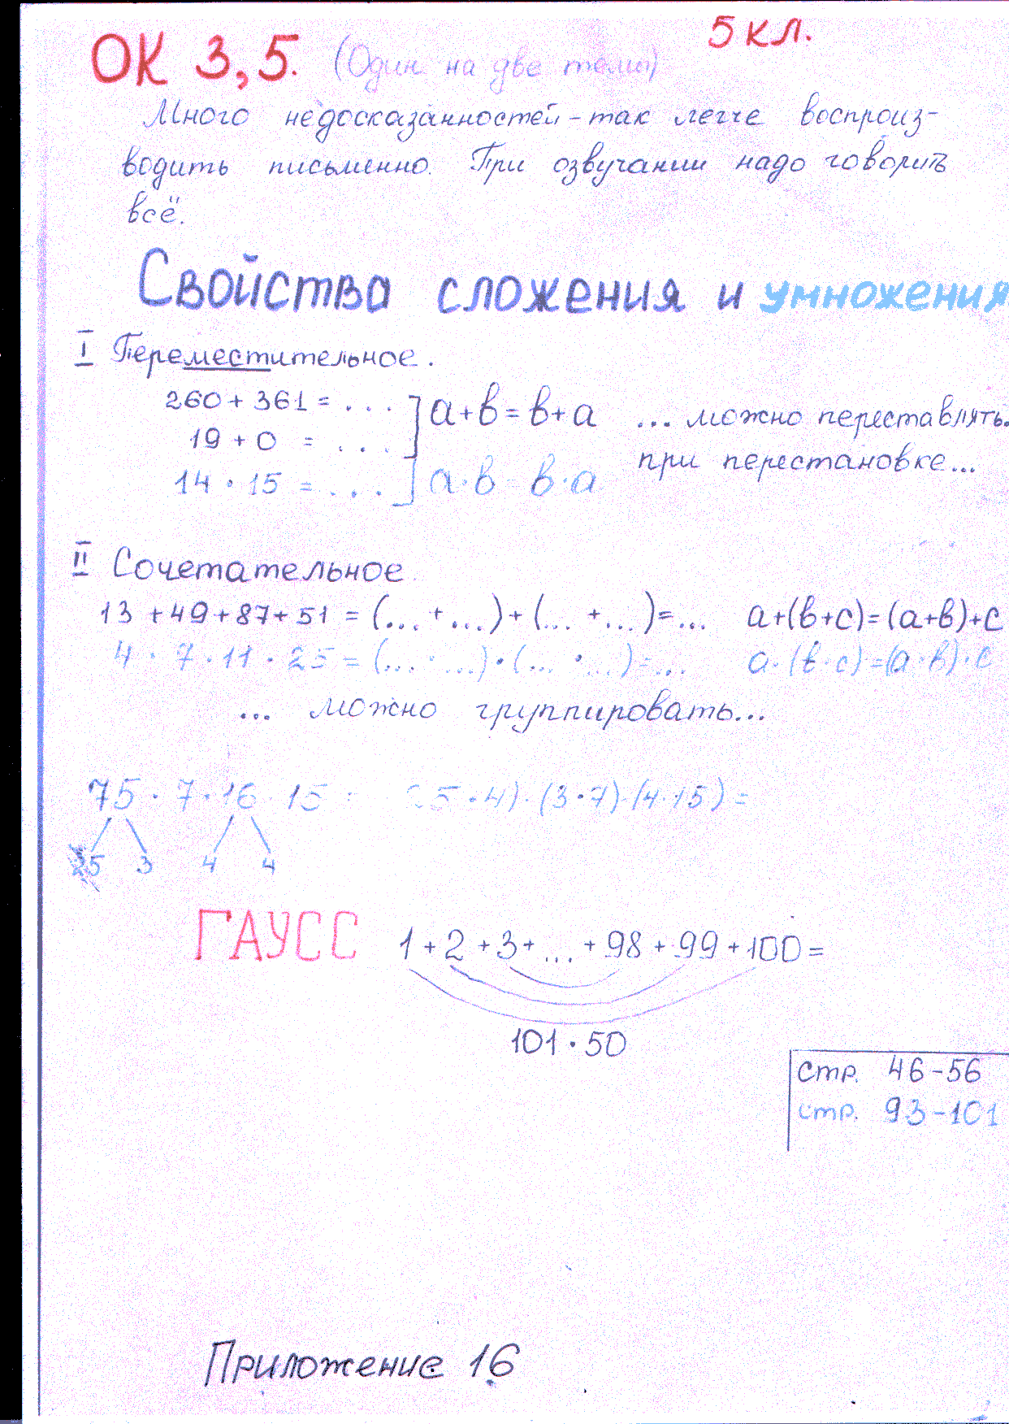

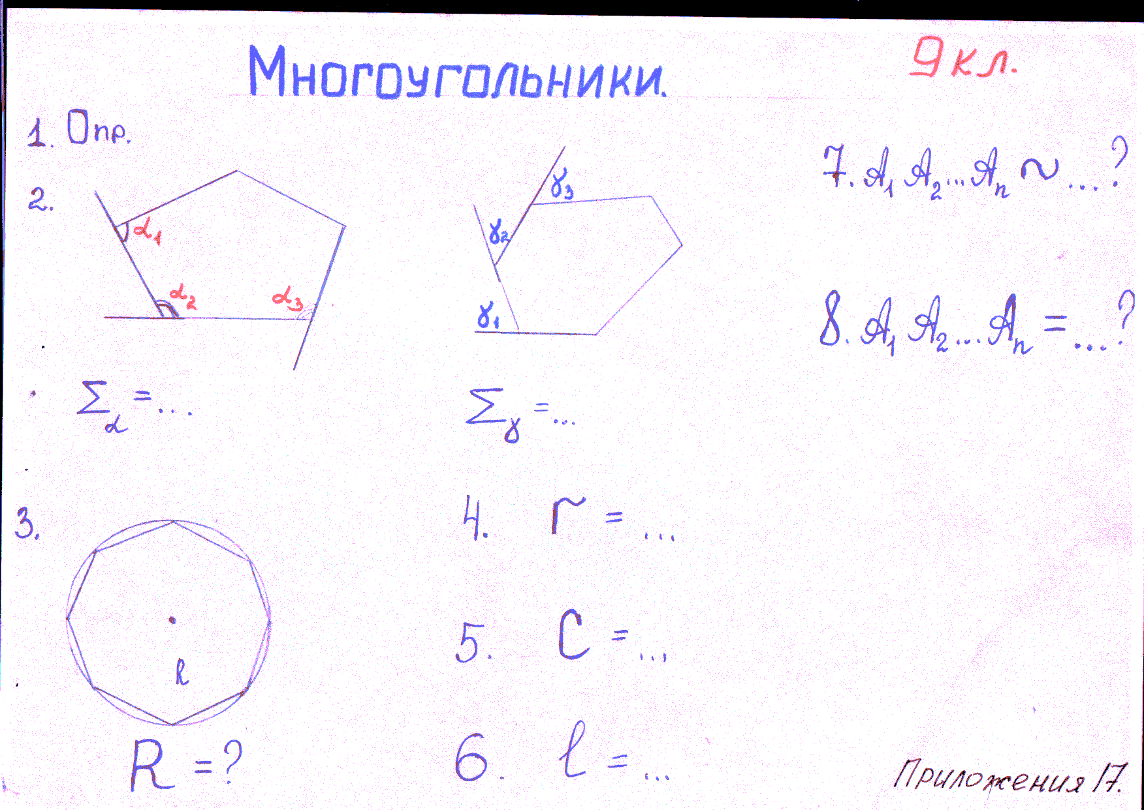

Методика работы с опорным конспектом
Учитель, объясняя новый материал, может использовать три варианта:
  - конспект полностью «рождается» во время объяснения;
  - конспект заранее заготовлен на доске частично;
  - конспект полностью заготовлен на доске.
Первый вариант требует от учителя безупречной подготовки (надо помнить весь конспект до мелочей!); второй вариант оптимален в том смысле, что экономит время, с одной стороны, и усилие учителя на запоминание – с другой; третий вариант максимально экономит время, но снижает эффективность объяснения, так как готовые фрагменты опорного конспекта отвлекают внимание учеников от объяснения какого–то фрагмента конспекта. В зависимости от уровня страты выбираю один из вариантов.
В 5-6 классах учащиеся только начинают работать по этой методике, поэтому необходимо не только научить их пользоваться ОК, но и пояснить, что это им необходимо, так как использование ОК в старших классах будет требовать от учащихся большей самостоятельности в работе с ними.
Один из вариантов работы в 5-6 классах:
Ученикам раздаются чёрно-белые копии опорных конспектов; они должны карандашами пометить цветовые акценты и подписать их в течение 1-3 минут отдыха после напряжённого прослушивания, одновременно визуально повторяя материал. Затем следует повторное, более быстрое объяснение материала учителем, далее- ответы на вопросы учеников. Дома надо перенести конспект в тетрадь и раскрасить его, затем подготовить устный и письменный ответ по конспекту. Перед началом следующего урока кладут чёрно-белые ОК стопкой на учительский стол; дежурный по классу должен проверить, все ли ОК сданы – они будут нужны для другого класса. В начале урока 12 минут отводится на письменное воспроизведение конспекта по памяти (один из учеников
рисует его на закрывающейся доске). Одновременно идёт тихий опрос другого ученика, он стоит спиной к классу и лицом к учителю и по готовому конспекту отвечает материал. Во время тихого опроса может быть опрошено 2-4 ученика. Та часть конспекта, по которой отвечал ученик во время тихого опроса, им письменно не воспроизводится. Освободившиеся ученики могут по заданию учителю опросить кого-нибудь из товарищей. Таким образом, происходит многократное повторение темы. Окончание работы ученика у доски является сигналом для класса, через 30-40 секунд все должны сдать письменные работы.
После этого ученик, закончивший письменное воспроизведение ОК у доски, отвечает (как правило, частично; если конспект короткий, отвечает полностью). Никто не имеет права перебивать ученика, пока он не скажет: «Мой ответ закончен», и только в исключительных случаях (грубые ошибки, абсолютная неготовность отвечать устно и т. д.) предлагаю ответить другому ученику.
Когда устный ответ у доски закончен, ученики задают отвечающему у доски вопросы; поощряются именно вопросы, а не указания типа «Ты сказал не так» - это делается для того, чтобы уточнить знания отвечавшего и дать возможность ему устранять оговорки или ошибки.
При оценивании устного ответа активность класса влияет на отметку отвечавшего: если класс задал все необходимые для полноты ответа вопросы, то оценка может быть повышена или не снижена – это резко повышает уровень внимания класса. Ещё одно правило опроса у доски: если ученики критикуют – учитель защищает, т.е. отмечаю достоинства отвечающего. Решающее слово остаётся за учителем.
Затем коллективно оценивается опорный конспект, написанный отвечавшим у доски.
Незначительные неточности на отметку не влияют. За воспроизведение опорного конспекта в чёрно-белом варианте отметка снижается на 1 балл.
Письменные работы учеников проверяю на уроке (ученикам можно дать небольшое задание на это время) или, что более удобно, на перемене перед следующим уроком, если урок спаренный. После проверки объявляю оценки, выставляю их в ведомость открытого учёта знаний. Оперативность контроля позволяет желающим исправить отметку на более высокую, в этот же день, после уроков. Также можно выставить отметки в дневник.
Для детей старших классов ОК в чёрно-белых вариантах можно уже не выдавать на дом, а зарисовывать прямо на уроке.
Конечно же, хочется сказать о преимуществах работы по ОК:
1)качественно улучшаются результаты работы слабых учеников при сохранении высоких результатов у сильных ребят;
2)мотивация учебной деятельности;
3)происходит формирование грамотной и осмысленной речи;
4)появляется системность при изучении программного материала, при выполнении домашнего задания.

Работа с применением опорных конспектов позволяет учащимся чувствовать себя комфортнее на уроке, таким образом этот метод является одним из тех, которые можно отнести к здоровьесберегающим.

возврат

